Институт гуманитарных наук
Кафедра политологии и международных отношений

Отдел международных связей, программ и проектов

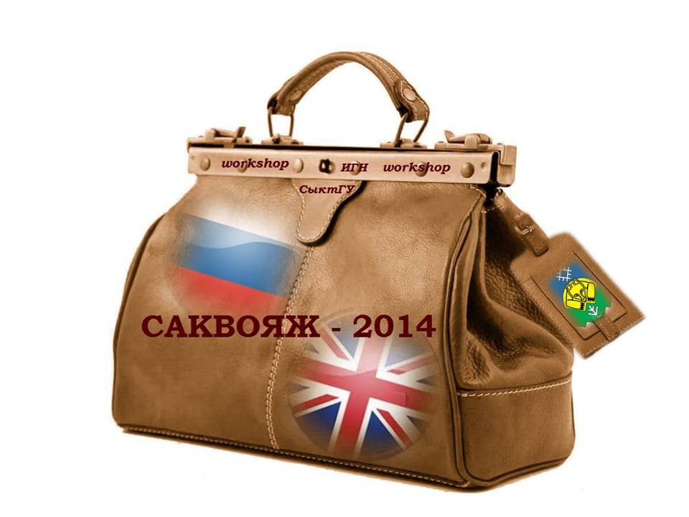

Мастерская «Саквояж – 2014»
в формате Workshop

Информационное письмо
Цель проекта: в игровой интерактивной форме представить взаимодействие английской и русской культуры, приобщить учащуюся молодежь к культурам двух стран.
Задачи: привлечение внимания и воспитание уважения к культуре Великобритании и России; развитие творческих способностей студентов; расширение знаний молодёжи о культурах двух стран; развитие творческих способностей студентов, навыков работы в группе и лидерских качеств.
Формат: Workshop – тренинг.
Участники: студенты вузов (допускается приглашение к участию инициативных учащихся школ, лицеев, гимназий). Количество участников определяется организаторами в зависимости от количества заявок и наполняемости секций. Форма заявки – в приложении.
Организаторы – студенты Института гуманитарных наук ФГБОУ ВПО «СыктГУ». Курирует мероприятие отдел международных связей, программ и проектов ФГБОУ ВПО «СыктГУ». Воркшоп проводится в рамках проекта «Создание Центра Европейского Союза в Баренц регионе России».

В рамках работы воркшопа участники смогут продемонстрировать свои таланты и навыки в творческих видах деятельности, проявить способности работы в группе, закрепить свои лидерские качества, умение удерживать внимание аудитории.
Рабочий язык – русский.
Тренинг проводится в течение двух дней: 12 и 13 мая 2014 года. В первый день участники получают задание, работают в секциях; второй день – продолжение работы секций (репетиции); представление творческого продукта в конце второго рабочего дня.
Количество секций – 6.
Секции:
- Искусство танца/Dance
- Музыкальное искусство/Music
- Актерское искусство/Acting and Performance
- Искусство дизайна/Design
- Искусство фотографии/Photo
- Прикладное искусство/Arts and crafts
Описание секций:
- Искусство танца/Dance
Задача: придумать и поставить танец, в котором представлено взаимодействие (взаимопроникновение) русской и английской танцевальных культур.
Приветствуется нестандартный подход к постановке танца, использование костюмов.
- Музыкальное искусство/Music
Задача: на основе образцов русской и английской музыки (жанр любой) создать музыкальный продукт, отражающий взаимодействие культур России и Великобритании (попурри, исполнение музыкальных композиций, как на русском, так и на английском языках, «Cover» песни («перепев» песни) и др.).
Оценивается не только музыкальные навыки участников, но и фантазия, творческий подход к заданию.
- Актерское искусство/Acting and Performance
Задача: придумать и представить театральную постановку на тему «Английский детектив в русской сказке».
Особое внимание уделяется не только актерскому искусству, но и смыслу постановки, её содержанию, наличию юмора.
- Искусство дизайна/Design
Задача: спроектировать британо-русский костюм из предложенных подручных материалов.
- Искусство фотографии/Photo
Задачи: для отражения в фотографиях взаимодействия двух стран необходимо:
- совершить увлекательную прогулку по Сыктывкару, проявив все свои навыки сыщиков, в поисках следов Великобритании в городе. Найдя «след», необходимо зафиксировать его на фотоаппарат;
- создать постановочное фото всех задействованных участников секции.

- Прикладное искусство/Arts and crafts
Задача: придумать символ перекрестного года культур России и Великобритании. Символ следует воплотить в жизнь, используя подручные средства. Подготовить комментарий, доказав публике, что именно этот символ является наилучшим примером взаимодействия культур Великобритании и России.

Предварительное расписание:
12 мая:
- 11.20 - Официальное открытие Workshop 2014 «Перекрестный год культуры Великобритании и России» в актовом зале корпуса №4 СыктГУ;
- Работа участников по секциям.
13 мая:
- 10.00-13.00 – работа по секциям.
- 13.00-15.00 – репетиция участников секций на сцене актового зала корпуса №4 СыктГУ.
- 16.00 – концерт, посвященный перекрёстному году культур Великобритании и России. Показательное выступление всех секций: презентация результатов их работы в актовом зале Корпуса №4 СыктГУ; концертные номера студентов.

